康普迪森冷链装备（江苏）有限公司
新建年产150万平方米节能保温板材、8500套智能冷冻机组项目
环境影响报告书

建设项目环境影响评价公众参与说明

康普迪森冷链装备（江苏）有限公司
2020年7月

1、概述
康普迪森冷链装备（江苏）有限公司成立于2019年11月27日，目前拟投资30000万元，于常州市西太湖科技产业园锦华路以东、长汀路以南、锦程路以西、长顺路以北空地新建厂区用于节能保温板材及智能冷冻机组的生产销售，厂区面积占地面积约52.7亩。待厂区建设完成后，企业拟购置国外进口的自动化节能保温板材生产线、发泡机、激光切割机、高速冲压机床、数控折弯机及数控加工中心等设备，投产后可形成新建年产150万平方米节能保温板材、8500套智能冷冻机组的生产能力。项目已于2020年1月19日取得了江苏武进经济开发区管委会出具的江苏省投资项目备案证（备案证号：武经发管备[2020]11号）。
任何项目的建设都会对周围的自然环境和社会环境产生有利或不利的影响，直接或间接地影响邻近地区公众利益，公众从各自利益出发，将对工程持不同的态度。为了解周边公众对该工程建设所持的观点和态度以及该项目对社会、经济及环境的影响范围，使环境影响评价工作民主化和公众化，本项目环境影响评价期间按照《环境影响评价公众参与办法》(生态环境部部令第4号)的相关要求开展公众参与工作。

- 首次环境影响评价信息公开情况
根据《环境影响评价公众参与办法》(生态环境部部令第4号)第九条，建设单位应当在确定环境影响报告书编制单位后7个工作日内，通过其网站、建设项目所在地公共媒体网站或者建设项目所在地相关政府网站(以下统称网络平台)。
2.1公开内容及时限
2.1.1公示主要内容及时限
一、建设项目的名称及概要
项目名称：康普迪森冷链装备（江苏）有限公司新建年产150万平方米节能保温板材、8500套智能冷冻机组项目；
建设性质；新建；
建设地点：常州市西太湖科技产业园锦华路以东、长汀路以南、锦程路以西、长顺路以北；
建设内容：年产节能保温板材150万平方米/年、智能冷冻机组8500套/年。
二、建设项目的建设单位的名称和联系方式
建设单位：康普迪森冷链装备（江苏）有限公司
联系人：倪工
联系电话：18505201010
邮箱：81517972@qq.com
三、公众意见表的网络连接
http://www.mee.gov.cn/xxgk2018/xxgk/xxgk01/201810/t20181024_665329.html?keywords=%E5%85%AC%E4%BC%97%E5%8F%82%E4%B8%8E
四、提交公众意见表的方式和途径
在本次信息公示后，可通过信函件或者当面提交等方式，向建设单位或环评单位提交公众意见表。
在本环境影响报告书征求意见稿编制过程中，公众均可向建设单位提出自己对该项目建设及环评工作的意见和看法。公众在发表意见时，请尽量注明日期、您的真实姓名和联系方式，以便根据需要向您反馈。(不接受与环境保护无关的问题)
公示时间为自公示之日(2020年4月2日)起10个工作日。
2.1.2符合性分析
以上公示内容包含了《环境影响评价公众参与办法》第是一条规定的公开信息内容，采用网络平台进行公示，公开期限为10个工作日，公开内容、时限、方式等均符合《环境影响评价公众参与办法》要求。
2.2公开方式
2.2.1网络
根据国家环保总局《环境影响评价公众参与办法》(部令第4号)的要求，2020年4月2日在江苏蓝智生态环保科技有限公司（http://czqiuhonghb.com/show.asp?id=80）进行了第一次网络公示。

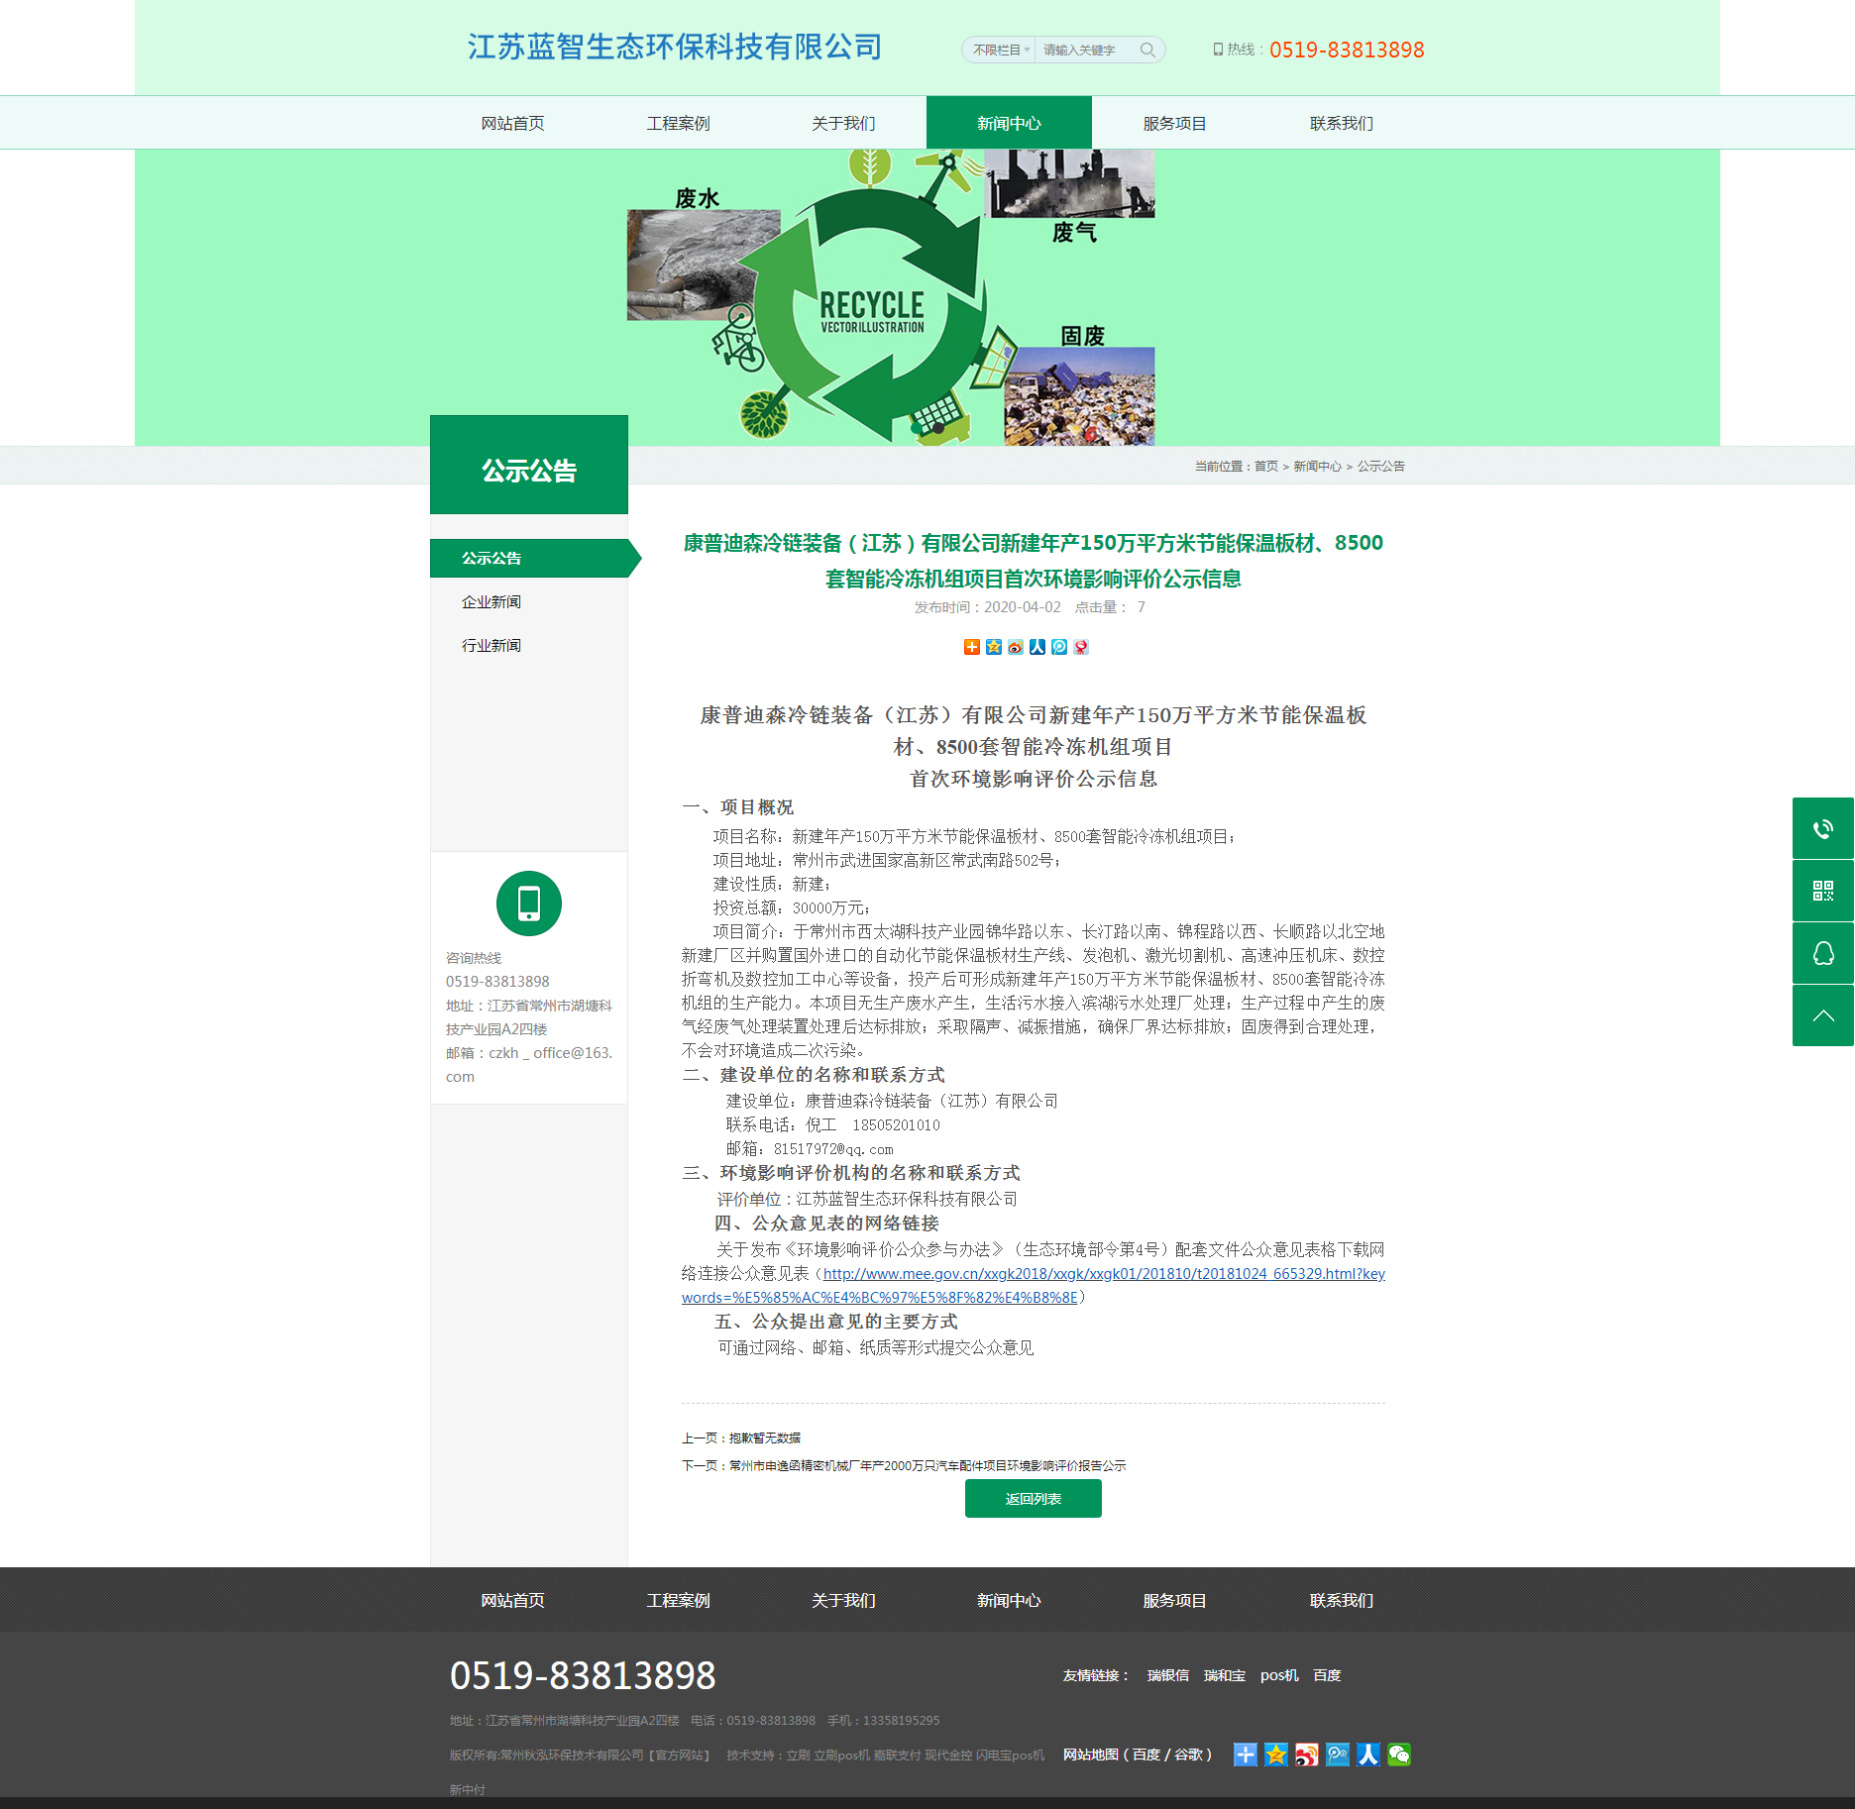

图1 首次环境影响评价信息公示截图

2.2其他
首次公示未采取其他方式。
2.3公众意见情况
首次公示期间，未收到公众反馈意见。

3、征求意见稿公示情况
3.1公示内容及时限
通过网络、报纸、张贴的方式对本项目进行了征求意见稿公示。公示的内容主要包括：（一）环境影响报告书征求意见稿全文的网络链接及查阅纸质报告书的方式和途径；（二）征求意见的公众范围；（三）公众意见表的网络链接；（四）公众提出意见的方式和途径；（五）公众意见的起止时间，征求意见稿公示符合《环境影响评价公众参与办法》第十条规定。
采用现场发放调查问卷的方式对当地个人进行公开征求意见，征求公众意见为建设单位周边敏感点，公众参与调查表内容见表1。
表1 建设单位环境影响评价公众参与意见表
项目名称 | 康普迪森冷链装备（江苏）有限公司新建年产150万平方米节能保温板材、8500套智能冷冻机组项目环境影响报告书
一、本页为公众意见
与本项目环境影响和环境保护措施有关的建议和意见（注：根据《环境影响评价公众参与办法》规定，涉及征地拆迁、财产、就业等与项目环评无关的意见或者诉求不属于项目环评公参内容） | （填写该项内容时请勿涉及国家秘密、商业秘密、个人隐私等内容，若本页不够可另附页）
二、本页为公众信息
（一）公众为公民的请填写以下信息
姓 名
身份证号
有效联系方式
（电话号码或邮箱）
经常居住地址 |  | 省 市 县（区、市） 乡（镇、街道） 村（居委会） 村民组（小区）
是否同意公开个人信息  （填同意或不同意） |  | （若不填则默认为不同意公开）
（二）公众为法人或其他组织的请填写以下信息
单位名称
工商注册号或统一社会信用代码
有效联系方式
（电话号码或邮箱）
地 址 |  | 省 市 县（区、市） 乡（镇、街道） 路 号
注：法人或其他组织信息原则上可以公开，若涉及不能公开的信息请在此栏中注明法律依据和不能公开的具体信息。
3.2公示方式
3.2.1网络
建设单位于2020年5月10日，在江苏蓝智生态环保科技有限公司网上（http://czqiuhonghb.com/）对本项目进行了征求意见稿公示。
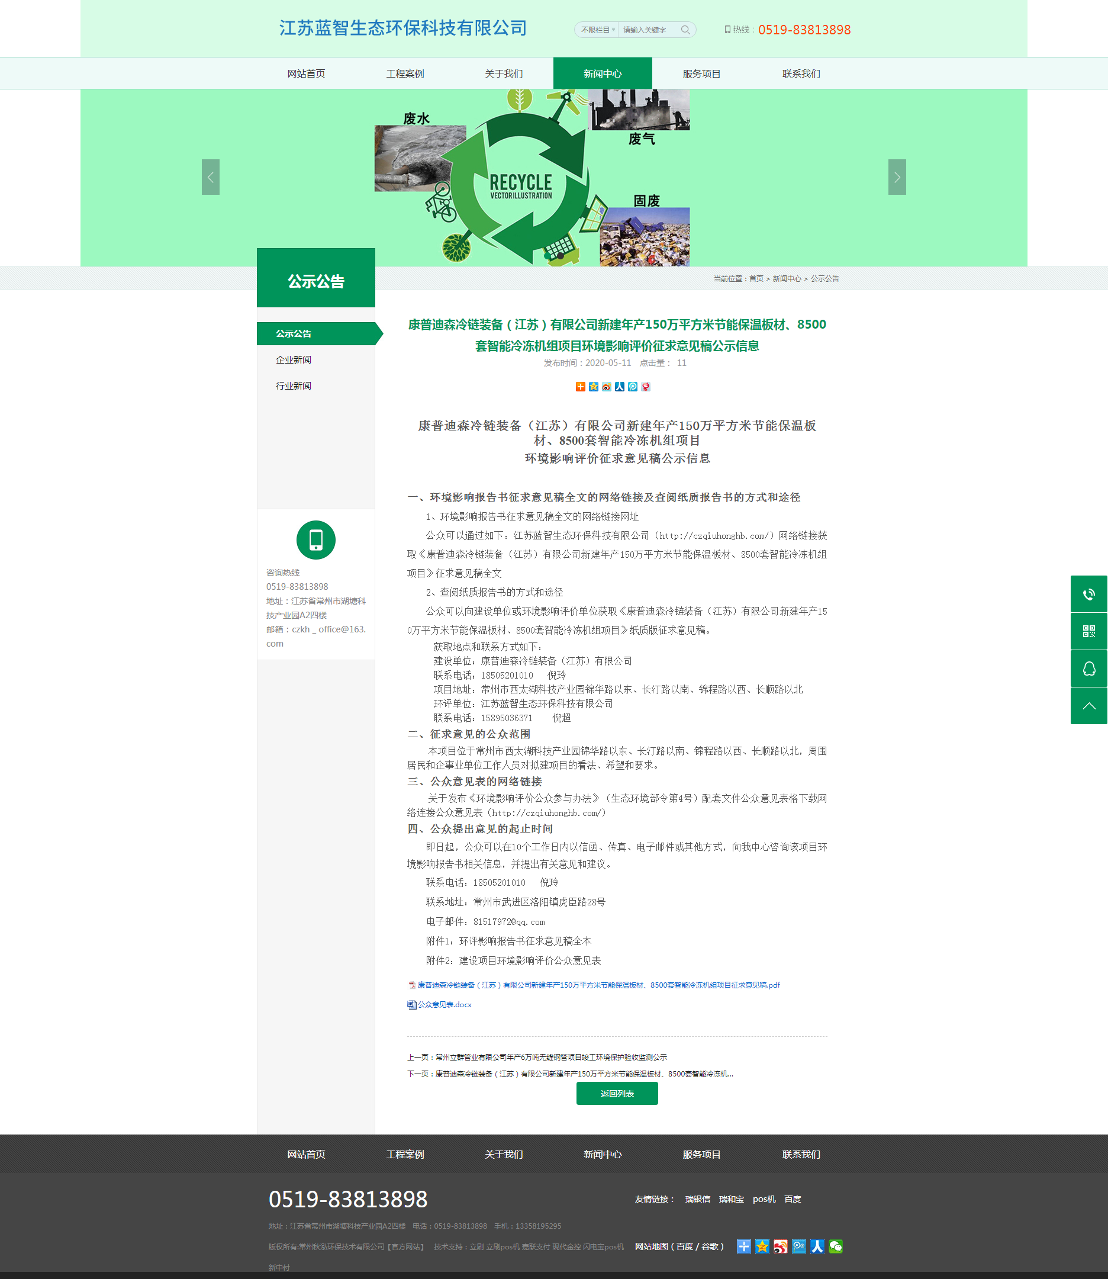
图2 征求意见稿公示截图
3.2.2报纸
通过建设项目所在地公众易于接触的现代快报，分别于2020年8月11日和2020年8月13日，对本项目征求意见稿公开信息进行了2次公示，符合《办法》中要求的在征求意见稿公示的10个工作日内报纸公开信息不得少于2次的规定。
第一次报纸公示和第二次报纸公示截图分别如下：

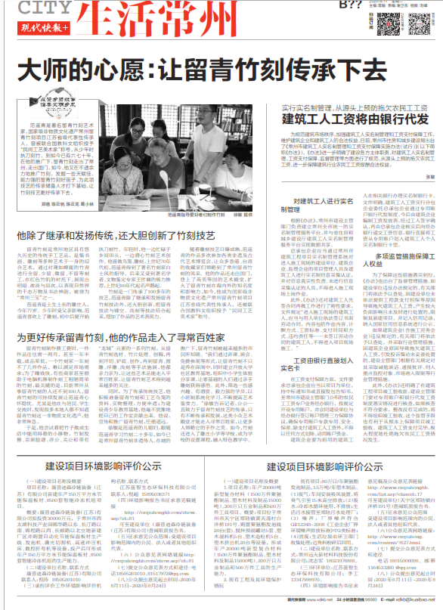

：

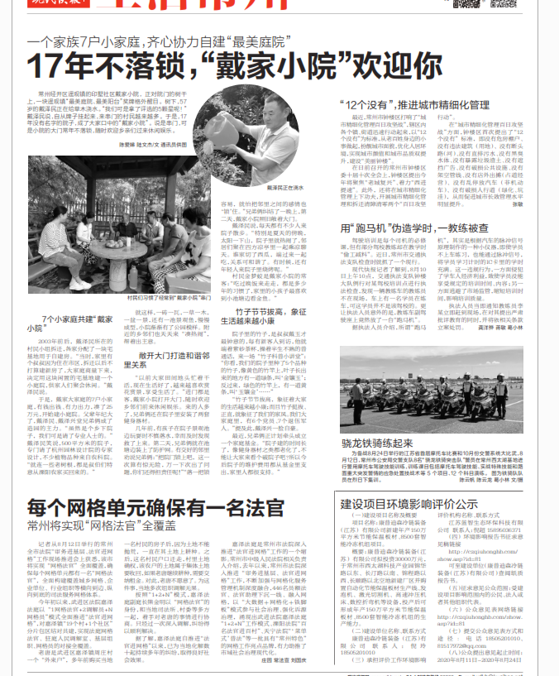

3.2.3张贴
2020年8月16日在项目所在地，厂区门口处进行现场张贴的形式进行调查让公众了解本项目建成后的生产运行情况和环保措施执行情况，包括有益的和有害的影响，长期的和短期的影响广泛而便利。
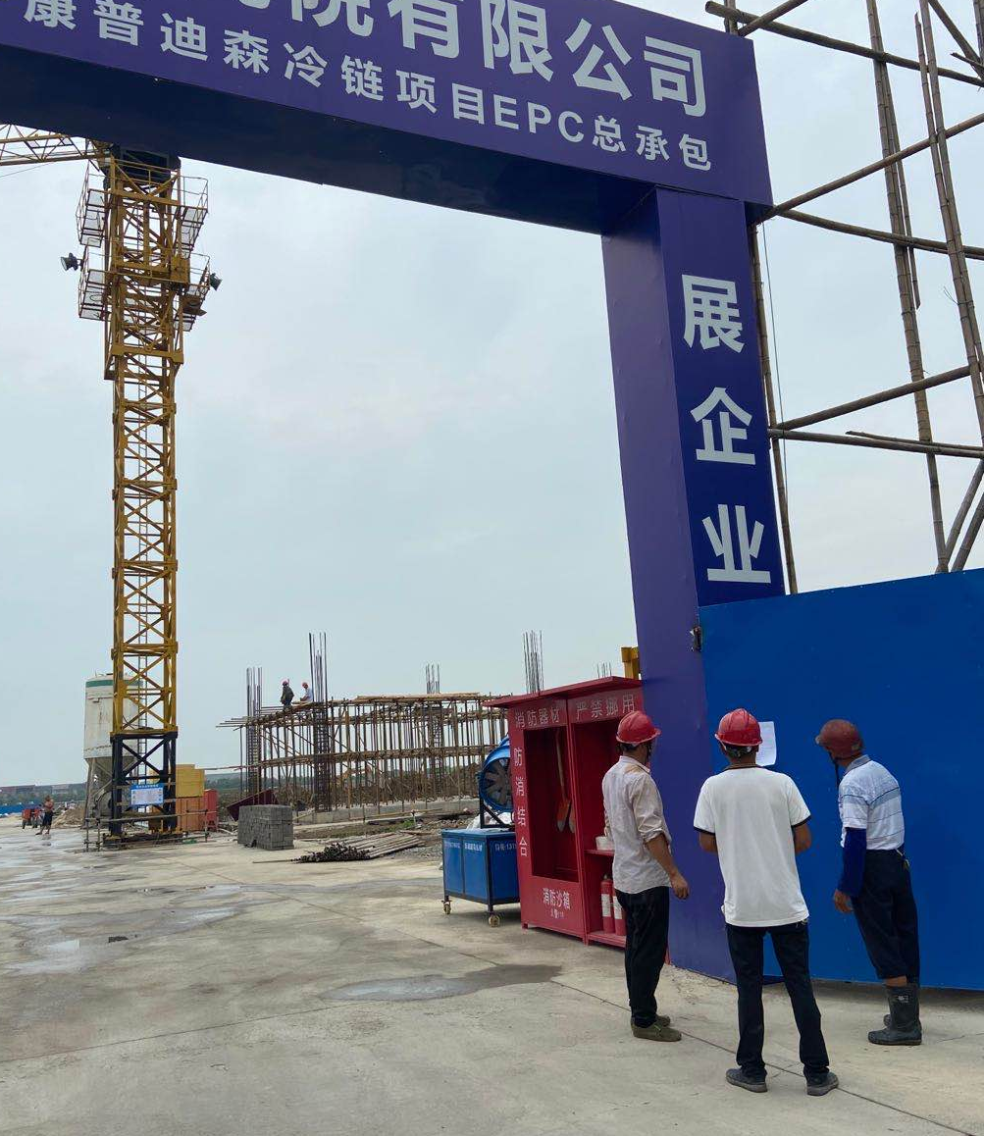

图3 项目现场张贴公示图
3.2.3查阅情况
查阅场所设置情况：常州市武进区湖塘科技产业园A2-4F江苏蓝智生态环保科技有限公司。
查阅情况：无公众前来查阅。
3.3公众提出意见情况
本次调查由业主康普迪森冷链装备（江苏）有限公司负责，共发放20份调查表，收回20份（回收率为100%）。被调查对象范围为新建项目建设区所在地周边居民及企业。
公众以纸质的形式提交公众意见共20份，均强调了保护环境、不污染环境。有3份认为该项目生产过程中要做到环保设施到位，无环境污染，实现安全生产；有1份认为该项目生产过程中要尽可能的减少废气对环境的影响；有1份认为该项目生产过程中要建立健全相关培训制度；有15份是认为企业投产不会带来任何影响等。说明人们对该项目产生的环境影响是有所了解的。
对该项目持何种态度，支持的有20人，占调查总人数的100%。从本项目公众参与调查表的统计结果来看，表示有条件赞成的有20人，占调查总人数的100%，没有反对意见，表明人们对该项目的支持程度是很高的。
从反馈信息看，大多数的被调查对象希望项目在运营过程中，采取有效的污染防治措施，不要影响周边居民生活环境和健康；项目运营过程中加强环境管理，确保污染物达标排放，尽可能减少对环境的影响。
4、公众意见处理情况
针对公众提出的建议，建设单位表示愿意采纳公众意见，在项目运营过程中，将严格按照报告中提出的污染防治措施实施，避免环境污染问题发生。
4.1公众座谈会、听证会、专家论证会等情况
无。
4.2其他公众参与情况
无。
4.3宣传科普情况
在采用现场发调查问卷的方式对当地个人进行公开征求意见，在进行问卷调查的同时对民众进行了宣传。
5、公众意见处理情况
5.1公众意见概述和分析
本项目通过网络和张贴的方式对本项目的环境影响评价信息进行公开，根据公众对建设项目提出的建议，归纳如下几条。
①该项目在投产中需要做到环保设施到位，无环境污染，实现安全生产。
②减少废气排放，避免造成大气污染，不污染水源，提高各项保护措施。
③对该项目人员要进行培训上岗，健全管理制度，实现无风险绿色制造。
5.2公众意见采纳情况
建设单位表示将认真落实环保制度，在生产过程中履行环境管理制度，确保将环保措施落实到实处，生产过程中尽可能的减少污染物对周边居民的影响，不扰民。
5.2公众意见未采纳情况
本项目公众意见已全部采纳。
6、报批前公开情况
6.1公开内容及日期
于2020年8月25日在江苏蓝智生态环保科技有限公司网上（http://czqiuhonghb.com/）对本项目环境影响报告书全本和公众参与说明进行了公示。
6.2公开方式
6.2.1网络

图4 报批稿和公众参与公示截图
6.2.2其他
无。
7、其他
编制该报告过程中的公众参与调查表由建设单位存档备查。

8、诚信承诺
我单位已按照《办法》要求，在《新建年产150万平方米节能保温板材、8500套智能冷冻机组项目环境影响报告书》编制阶段开展了公众参与工作，在环境影响报告书中充分采纳了公众提出的与环境影响相关的合理意见，对未采纳的意见按要求进行了说明，并按照要求编制了公众参与说明。
我单位承诺，本次提交的《新建年产150万平方米节能保温板材、8500套智能冷冻机组项目环境影响评价公众参与说明》内容客观、真实，未包含依法不得公开的国家秘密、商业秘密、个人隐私。如存在弄虚作假、隐瞒欺骗等情况及由此导致的一切后果由康普迪森冷链装备（江苏）有限公司承担全部责任。

承诺单位（盖章）：
承诺时间： 年 月 日

